**שיעורי בית 1: היכרות עם שפת C**

**הנחיות**

* **ברוכים הבאים** לתרגול הראשון שלכם בקורס ☺
* **בכל שיעור תקבלו דף עבודה כמו זה**, שתתחילו לעבוד עליו כשתסתיים הצגת מצגת השיעור ותמשיכו לעבוד עליו אחר כך.
* את שיעורי הבית יש לפתור במלואם.
* מדי פעם יהיה **חלק "בונוס"**, אשר עשוי לסייע לניקוד שלכם באם טעיתם באחת השאלות האחרות או סתם לאתגר ולעניין אתכם.
* תמיד נסו למצוא את הדרך הפשוטה והקצרה ביותר לפתור את התרגיל. בדרך כלל הפיתרון הפשוט הוא גם היפה, האלגנטי, והקל ביותר להבנה.
* עבור מטלה זו, **עליכם להגיש במערכת ה-NEO קובץ zip או rar**. את שאלת הקוד (השאלה האחרונה) יש להגיש כקובץ קוד (.c) וקובץ הרצה (.exe) ואת כל שאר השאלות יש להגיש בקובץ word.
* **שימו לב למועד האחרון להגשה המצוין באתר!** אם אתם צריכים דחיה (או עזרה) - פנו למדריך מראש (ולא ביום האחרון)!!!
* שם הקובץ המכווץ צריך להכיל את שמכם ואת מספר המטלה. למשל: MatanEx1.zip
* הקפידו **לקרוא את ההוראות** היטב ולהבינן לפני שמתחילים.

**מה נתרגל?**

* תרגול עבודה עם CMD ועם המקלדת.
* חיפוש ב-Google.
* תרגול ציור תרשים זרימה.
* תרגול עבודה עם הקומפיילר (המהדר) GCC.

**חלק א' - מחקר CMD**

בתרגול הזה נחקור את הכלי המיוחד cmd ונתרגל עבודה איתו ועם המקלדת.

בעולם המחשבים יש 2 דרכים לחקור - ואנחנו תמיד נשתמש בהן במקביל:

* חיפוש ב-Google.
* ננסה ונגלה בעצמנו - ננסה לבדוק כל מיני דברים במחשב ונראה מה קורה!

וזה מה שנעשה גם כאן!

ומה יקרה אם אהרוס משהו במחשב?

קודם כל אין ברירה - אם לא ננסה לא נוכל להכיר ולחקור את המחשב!

ושנית - אין מה לדאוג! זה רק מחשב! במקרה הכי גרוע נתקן!

ובכלל, **במחקר שנעשה בשיעורים אין שום סכנה - לא לנו, ולא למחשב :)**

מוכנים?

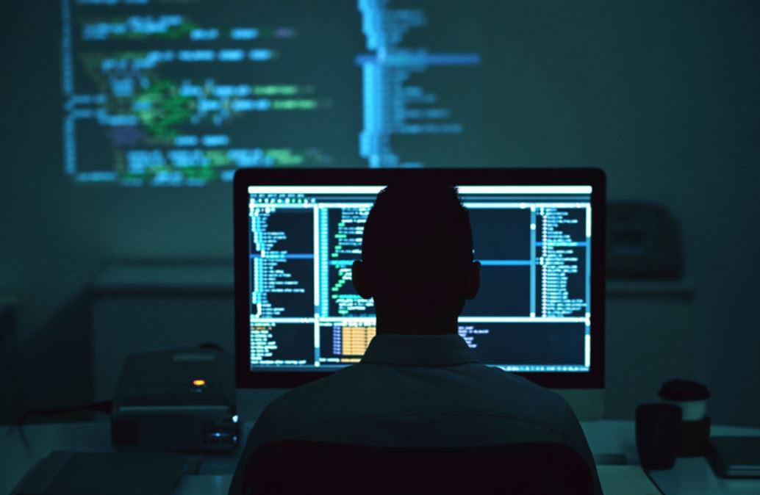

**הקדמה**

הכלי cmd מאפשר לנו לעשות כל דבר שאפשר לעשות באמצעות העכבר והחלונות ב-Windows, רק במסך שחור ודרך המקלדת (כך היה פעם)! יש דברים שאנחנו יכולים לעשות רק ב-cmd, כמו להשתמש בקומפיילר שלנו שהשם שלו הוא gcc.

ובכלל זה מגניב לכתוב מילים במסך צבוע בשחור וככה כולם ידעו שאנחנו אנשי מחשבים רציניים!

**1) מבנה ה-cmd**

**ננסה ונגלה בעצמנו**

פיתחו את ה-cmd מהתיקיה של התכנית שלנו שראינו בשיעור. זוכרים?

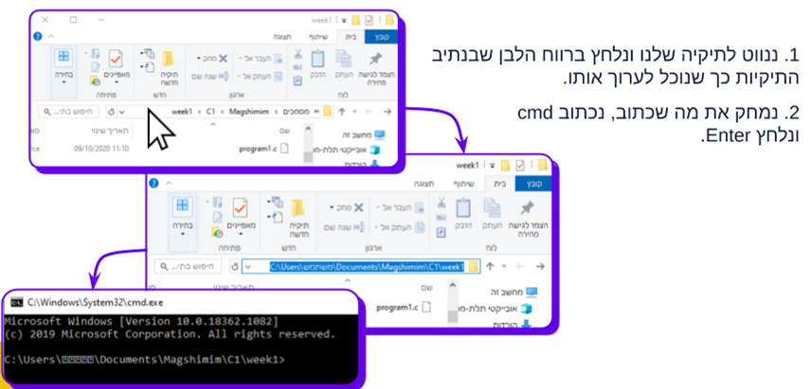

בחנו את מה שכתוב מצד שמאל של הסימן <. שם כתוב בעצם באיזו תיקיה אנחנו נמצאים ומה הדרך שצריך לעשות כדי להגיע אליה. הדרך שצריך לעשות כדי להגיע לתיקיה נקראית בשפה המקצועית Path. Path באנגלית: נתיב, דרך.

בחלק מהמחשבים בעייתי להציג תיקיות לאורך הדרך שהשם שלהם בעברית ולא באנגלית ולכן זה מוצג עם סמלים אחרים. זה לא מבהיל אותנו:

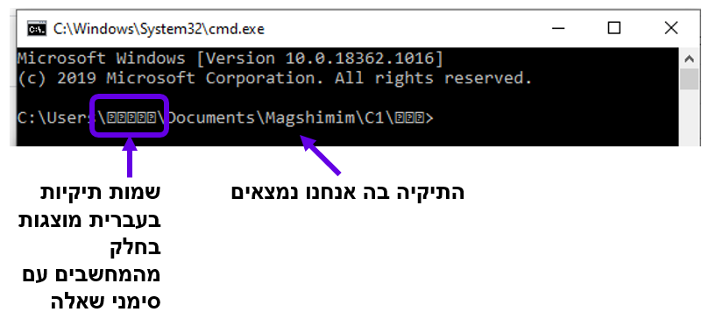

**חיפוש ב-Google**

חפשו ב-Google את ערך הדף בויקיפדיה של cmd.

**שאלות**

על סמך המחקר ומה שקראתם ב-Google ענו:

א. מה ראשי-התיבות של הקיצור cmd?

ב. מה משמעות הקיצור בעברית?

**Command Prompt - שורת הפקודה. היא ממשק מערכת הפעלה של Windows והיא**

**מערכת שבה המשתמש יכול להקליד פקודות טקסטואליות שיתנו הוראות למערכת ההפעלה**

**2. הפקודה dir**

**ננסה ונגלה בעצמנו**

כתבו dir ולחצו Enter. אתם אמורים לראות משהו כזה:

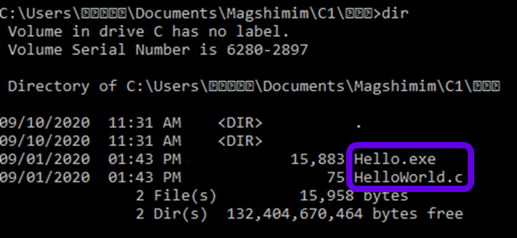

**חיפוש ב-Google**

קראו ב-Google על הפקודה dir.

**שאלות**

על סמך המחקר ומה שקראתם ב-Google ענו:

א. מה מבצעת הפקודה dir?

**הפקודה מציגה את תוכן הספריה את הקבצים שמופיעים בה ופרטיהם (גודל, תאריך וכו')**

ב. האם כל מה שמראה הפקודה dir נמצא גם בתיקיה שאנחנו רואים בחלון?

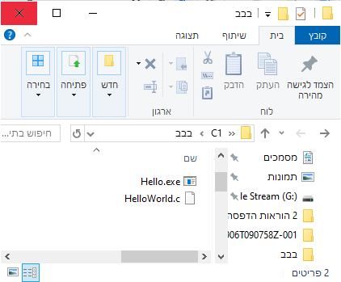

**3) הפקודה .. cd**

**ננסה ונגלה בעצמנו**

כעת כתבו במסך השחור .. cd (כלומר: cd - רווח - שתי נקודות) ולחצו Enter.

התוצאה צריכה להיראות בערך כך:



כעת כתבו ../.. cd ולחצו Enter. התוצאה צריכה להראות כך:



**שאלות**

על סמך המחקר שלכם, ענו:

א. מה מבצעת הפקודה .. cd?

**הפקודה מציגה את הספריה שנמצאת רמה מעל לספריה הנוכחית (ספריה אחת אחורה).**

ב. מה מבצעת הפקודה ../.. cd?

**הפקודה מציגה את הספריה שנמצאת שתי רמות מעל הספריה הנוכחית ( שתי ספריות אחורה).**

ג. מה לדעתכם תבצע הפקודה ../../.. cd (אל תריצו אותה בעצמכם, למרות שאתם בהחלט יכולים, כדי שהכל יהיה מוכן לשלב הבא)?

**הפקודה תציג את הספריה שנמצאת שלוש רמות מעל הספריה הנוכחית (3 ספריות אחורה)**

**4) הפקודה cd**

**ננסה ונגלה בעצמנו**

כתבו cd Magshimim ולחצו Enter. התוצאה צריכה להיות כך:



כתבו cd C1 ולחצו Enter. התוצאה צריכה להיות כך:



כתבו cd tikiashelokayemet ולחצו Enter. התוצאה צריכה להיות כך:

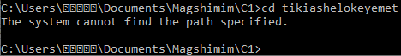

**חיפוש ב-Google**

חפשו ב-Google על הפקודה cd.

**שאלות**

על בסיס המחקר שלכם והחיפוש בגוגל ענו:

א. מה ראשי-התיבות של הקיצור cd? מה משמעות הקיצור בעברית?

**ראשי התיבות הם: change directory פירושם בעברית שינוי ספריה**

ב. מה מבצעת הפקודה cd?

**הפקודה נכנסת לספריה שצויינה אחרי ה- CD בתנאי שהיא קיימת במיקום הנוכחי.**

ג. מה משמעות הודעת השגיאה האחרונה "The system cannot find the path specified"? מדוע היא קרתה לפי דעתם?

**משמעות הודעת השגיאה היא שהמערכת לא מצאה את הנתיב לספריה המבוקשת. היא קרתה בגלל שהספריה שרצינו לא נמצאה במיקום הנוכחי לכן המחשב לא מצא אותה (היא לא הייתה קיימת).**

ד. מה לדעתכם משמעות הקיצור dir? מה התרגום של זה לעברית?

**משמעות הקיצור DIR הוא DIRECTORY כלומר ספרייה.**

ה. מה ההבדל בין .. cd לבין cd Magshimim לדוגמא?

**cd מציגה את הספריה שנמצאת רמה מעל לספריה הנוכחית לעומת cd magshimim שנכנסת לספריה שצויינה בתנאי שהיא קיימת במיקום הנוכחי כלומר נכנסת לספריית magshimim.**

**5) הפקודה color**

**ננסה ונגלה בעצמנו**

א. כתבו ב-cmd את הפקודה: color 51 והקישו Enter. מה קרה?

**-הרקע של המסך של cmd הפך לסגול והכתוב בו הפך לכחול**

ב. כתבו ב-cmd את הפקודה: color 15 והקישו Enter. מה קרה?

**- הרקע הפך לכחול והכתב הפך לצבע ורוד- סגול**

ג. כתבו ב-cmd את הפקודה: color E2 והקישו Enter. מה קרה?

**- הרקע הופך לצבע צהוב בהיר והכתב הופך לצבע ירוק**

ד. כתבו ב-cmd את הפקודה: color 2Eוהקישו Enter. מה קרה?

**הרקע במסך ה- cmd הופך לצבע ירוק והכתוב בו הוך לצבע צהוב**

ה. שחקו בפקודה. אפשר לעשות שימוש בספרות 1 עד 9 ובאותיות A עד F.

ו. סגרו ופתחו את ה-cmd. האם השינויים נותרו?

**השינויים לא נשמרו**

**שאלות**

א. מה מבצעת הפקודה color?

**הפקודה color משנה את צבע המסך והכתב בחלון ה- cmd**

ב. מה מייצגת הספרה/האות הראשונה? מה מייצגת הספרה/האות השנייה?

**התו הראשון אחראי על צבע הרקע והתו השני אחראי על צבע הכתב בחלון ה- CMD**

**6) דרכים אחרות לפתוח את ה-cmd**

**חיפוש ב-Google**

קראו ב-google: כיצד נראה מקש ה-winkey במקלדת?

**ננסה ונגלה בעצמנו**

לחצו על מקש ה-winkey במקלדת יחד עם הלחצן R.

כתבו בחלון שנפתח cmd ולחצו Enter.

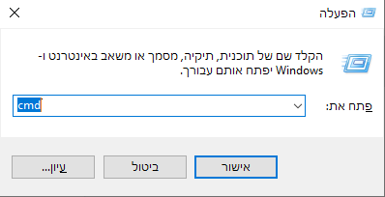

**שאלות**

א. מה קרה לאחר שלחצתם אישור?

**נפתח חלון cmd.**

ב. מהו הנתיב שהוצג ב-cmd?

**הנתיב הוא C:\Users\magshimim כלומר הוא מציג את המיקום של הספריית משתמש magshimim.**

**חלק ב' - שאלות נוספות**

1. הסבירו בשפתכם: מהו הקובץ בו כתובה תכנית המחשב? תנו דוגמה לסיומת של קובץ קוד.

**הקובץ בו כתובה תוכנית המחשב הוא קובץ קוד בעל סיומת ייחודית לשפה בו הוא נכתב. לדוגמה בקוד בשפת C הקובץ יהיה בעל סיומת .c כלומר, filename.c**

2. הסבירו בשפתכם: מהו קובץ הרצה? בדקו שעניתם בתשובתכם על השאלות הבאות:

* מי יכול לקרוא קובץ הרצה?
* מה התפקיד של קובץ הרצה?
* מה הסיומת של קובץ הרצה?
* מה נוכל לעשות עם קובץ הרצה?

**קובץ הרצה הוא קובץ קוד שעבר קימפול, כלומר, הועבר משפת קוד לשפת המחשב. את קובץ ההרצה יכול לקרוא המחשב, תפקיד קובץ זה הוא להריץ שורת פקודות כלשהן ולהציג את הפלט מהתוכנית (קובץ הקוד). הסיומת של קובץ הרצה היא .exe עם קובץ ההרצה נוכל להריץ את הקוד שכתבנו ולראות את התוצאות מהקוד.**

**אם צריך לסכם בשורה אחת:** [**קובץ**](https://he.wikipedia.org/wiki/%D7%A7%D7%95%D7%91%D7%A5) **שמכיל נתונים שמתורגמים ל**[**תוכנית**](https://he.wikipedia.org/wiki/%D7%AA%D7%95%D7%9B%D7%A0%D7%99%D7%AA_%D7%9E%D7%97%D7%A9%D7%91)

3. הכנסו לתיקיה week1 בה אנו עובדים בשיעור הזה:

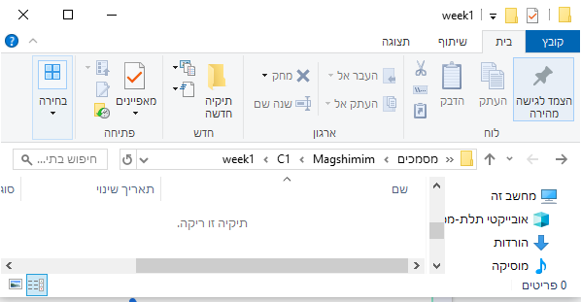

ב-Notepad++, צרו תכנית אשר תכתוב למסך:  
"My name is <your_name> and I'm Magshim"

או: "My name is <your_name> and I'm Magshima" בהתאם,

כאשר יש להחליף את <your_name> בשמכם (באנגלית, כמובן!).

ב-Notepad++, לחצו על "שמירה בשם" ושמרו את הקובץ בתוך התיקייה.

שם הקובץ יהיה welcome.c.

קָמפֵּלו וקָשרו את התכנית. הריצו את קובץ ההפעלה (exe) של התכנית לבדיקה.

עבור שאלה זו, עליכם להגיש את קובץ ה-C שהכנתם (בעל סיומת c.) ואת קובץ ההרצה (בעל סיומת exe).